Министерство науки и высшего образования Российской Федерации
Федеральное государственное бюджетное образовательное учреждение высшего образования
ТОМСКИЙ ГОСУДАРСТВЕННЫЙ УНИВЕРСИТЕТ СИСТЕМ УПРАВЛЕНИЯ И РАДИОЭЛЕКТРОНИКИ (ТУСУР)
Кафедра компьютерных систем в управлении и проектировании (КСУП)

Кафедра компьютерных систем в управлении и проектировании (КСУП)

Отчёт к лабораторной работе №2
по дисциплине «Системное программное обеспечение»
по теме «Разработка бизнес-логики приложения»

Выполнил:
Студенты 526 гр:
________ Д. А. Вострилов
________ А. А. Бобровицкий
________ Н. А. Новиков
«___»________ 2020 г.

Принял:
Доцент каф. КСУП к.т.н.
________ А. Е. Горяинов
«__»________2020 г.

Томск 2020
Содержание отчета

1. UML-диаграмма классов…………………………………..………………3
2. Пример исходного кода………………….…………..…………………….4
Заключение……………………………………………………………………6

1 UML-диаграмма классов

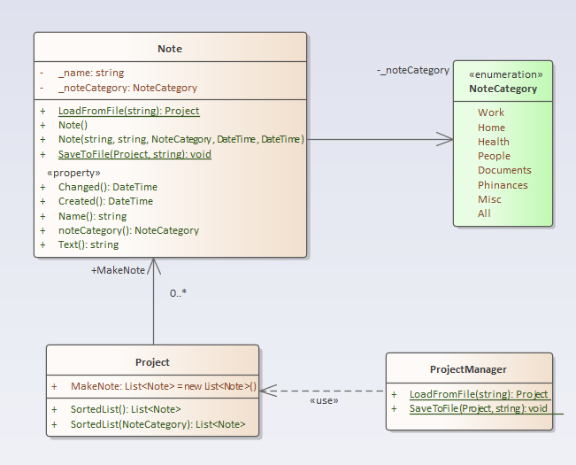
Рисунок 1.1 – диаграмма классов

Класс NoteCategory представляет собой перечисление всех возможных категорий заметок. Ниже представлена их расшифровка:
- Work – заметки по работе и основной деятельности;
- Home – заметки для домашнего хозяйства;
- Healse – заметки, относящиеся к активному отдыху и здоровому образу жизни;
- People – заметки, содержащие информацию о людях или социальных группах;
- Documents – заметки по документам или текст документов;
- Finances – заметки, относящиеся к планированию бюджетов;
- All – все заметки
Класс Note содержит всю информацию о заметке. Содержит следующие поля:
- Changed():DateTime – время последнего изменения записи;
- Created():DateTime – дата и время создания записи;
- Name – название заметки
- Created():DateTime – дата и время создания записи;
- Text – основной текст
- Category – категория заметки

Класс Project включает в себя список, который содержит все заметки. Этот список является открытым к доступу полем. В него помещаются заметки при загрузке программы и считываются при сохранении в файл. Основные функции для работы с заметками также изменяют содержимое списка.
Класс ProjectManager служит для работы с файловым сохранением и загрузкой. Обмен данными происходит с помощью социализации данных.
2 Пример исходного кода
Класс Note
using System;
using System.Collections.Generic;
using System.Linq;
using System.Text;
using System.Threading.Tasks;

namespace NoteApp
{
/// <summary>
/// Класс записной книжки, содержащий поля для записей.
/// </summary>
public class Note
{
/// <summary>
/// Класс, содержащий заголовок записной книжки.
/// </summary>
private string _name;
/// <summary>
/// Класс, содержащий категорию записной книжки.
/// </summary>
private NoteCategory _noteCategory;
/// <summary>
/// Класс, содержащий текст записной книжки.
/// </summary>
public string Text { get; set; }
/// <summary>
/// Класс, содержащий дату создания записной книжки.
/// </summary>
public DateTime Created { get; set; }
/// <summary>
/// Класс, содержащий дату изменения записной книжки.
/// </summary>
public DateTime Changed { get; set; }
public Note()
{

}
/// <summary>
/// Конструктор класса Note.
/// </summary>
/// <param name="name"> Заголовок </param>
/// <param name="text"> Текст заметки </param>
/// <param name="notecategory"> Категория заметки </param>
/// <param name="created"> Дата создания заметки </param>
/// <param name="changed"> Дата изменения заметки </param>
public Note(string name, string text, NoteCategory notecategory, DateTime created, DateTime changed)
{
Name = name;
Text = text;
_noteCategory = notecategory;
Created = created;
Changed = changed;
}
public string Name
{
get
{
return _name;
}
set
{
if (value.Length < 50)
_name = value;
else
throw new ArgumentException();
}
}
public NoteCategory noteCategory
{
get
{
return _noteCategory;
}
set
{
_noteCategory = value;
}
}
}
}

Класс Project
using System;
using System.Collections.Generic;
using System.Linq;
using System.Text;
using System.Threading.Tasks;

namespace NoteApp
{
/// <summary>
/// Класс, внутри которого находится список.
/// </summary>
public class Project
{
/// <summary>
/// Список, в котором находится и значение из полей Note
/// </summary>
public List<Note> MakeNote = new List<Note>();
public List<Note> SortedList()
{
var sortedList = MakeNote.OrderBy(note => note.Changed).ToList();
return sortedList;
}
public List<Note> SortedList(NoteCategory notecategory)
{
MakeNote = MakeNote.OrderBy(note => note.Changed).ToList();
var titles = new List<Note>();
foreach (var note in MakeNote)
{
if (notecategory == NoteCategory.All)
{
titles.Add(note);
}
else if(note.noteCategory == notecategory)
{
titles.Add(note);
}
}
return titles;
//var sortedList2 = Note1.OrderByDescending(note => note.Changed).ToList();
//return sortedList2;
}
}
}

Ниже приведен листинг реализации класса ProjectManajer.
using System;
using System.Collections.Generic;
using System.IO;
using System.Linq;
using System.Text;
using System.Threading.Tasks;
using Newtonsoft.Json;

namespace NoteApp
{
/// <summary>
/// Класс сериализации, с помощью которого выполняется загрузка/выгрузка информации в формате JSON.
/// </summary>
public class ProjectManager
{
public static void SaveToFile(Project note, string filename )
{
//Экземпляр сериализатора.
JsonSerializer serializer = new JsonSerializer();
//Открытие потока для записи в файл с указанием пути.
using (StreamWriter sw = new StreamWriter(filename))
using (JsonWriter writer = new JsonTextWriter(sw))
{
//Вызов сериализации и передача объекта, которого нужно сериализовать.
serializer.Serialize(writer, note);
}
}
public static Project LoadFromFile(string filename)
{
//Переменная, в которую помещается результат десериализации.
Project note = null;
//Экземпляр сериализатора.
JsonSerializer serializer = new JsonSerializer();
//Открытие потока для чтения файла с указанием пути.
using (StreamReader sr = new StreamReader(filename))
using (JsonReader reader = new JsonTextReader(sr))
{
//Вызов десериализации и явно преобразуем результат в целевой тип данных.
note = serializer.Deserialize<Project>(reader);

}
return note;
}
}
}

Заключение
По итогам данной работы в соответствии с поставленными требованиями был создан проект логики NoteApp, включающий в себя основные классы для дальнейшей разработки первой рабочей версии программы. Эта сборка будет объединена со сборкой пользовательского интерфейса NoteAppUI, которая будет использовать методы и классы из NoteApp. Разработанная логика способна обеспечить основной функционал для работы с записями в приложении. Результатом также является получение навыков по работе с новыми возможностями языка C# и с его библиотеками.

